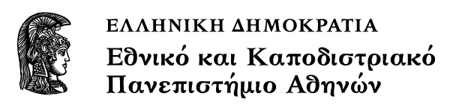

**Σχεδίαση Ολοκληρωμένων Κυκλωμάτων**

**Μέρος Α: Τεχνολογία Σχεδίασης Ολοκληρωμένων Κυκλωμάτων**

**Ενότητα 4:** Διάχυση και εμφύτευση ιόντων.

Αραπογιάννη Αγγελική

Τμήμα Πληροφορικής και Τηλεπικοινωνιών.

1. Σκοποί ενότητας 4

2. Περιεχόμενα ενότητας 4

3. Διάχυση 6

3.1 Η θεωρία της διάχυσης. 6

3.2 Η πρακτική διαδικασία της διάχυσης 9

3.2.1 Οξείδωση κατά τη διάχυση 10

3.2.2 Πολλαπλές ή διαδοχικές διαχύσεις 11

3.3 Μάσκες διάχυσης 12

3.4 Συστήματα διάχυσης 14

4. Εμφύτευση ιόντων 15

4.1 Κατανομές εμφύτευσης ιόντων 15

4.2 Οι συσκευές εμφύτευσης ιόντων 17

4.3 Μάσκες για την εμφύτευση ιόντων 18

4.4 Ανόπτηση μετά την εμφύτευση ιόντων 19

5. Χαρακτηρισμός της κατανομής προσμίξεων 19

5.1 Μετρήσεις της αντίστασης φύλλου 19

5.2 Μετρήσεις του βάθους επαφής 20

5.3 Μετρήσεις της κατανομής των προσμίξεων 22

# Σκοποί ενότητας

Στο πρώτο μέρος, αναπτύσσονται οι μεθοδολογίες και οι τεχνικές φυσικού σχεδιασμού και κατασκευής των Ολοκληρωμένων Κυκλωμάτων σε 5 υπό-ενότητες. Η τέταρτη υπό-ενότητα περιγράφει τη διαδικασία διάχυσης και εμφύτευσης ιόντων.

# Περιεχόμενα ενότητας

Η εισαγωγή προσμίξεων σε έναν ημιαγωγό αλλάζει πολλές από τις ηλεκτρικές του ιδιότητες, όπως: τον τύπο των φορέων πλειονότητας, τη συγκέντρωση των φορέων, την ευκινησία των φορέων, το χρόνο ζωής του πλεονάσματος φορέων και τα εσωτερικά ηλεκτρικά πεδία του ημιαγωγού.

Στο σχήμα 4.1 φαίνονται οι ενεργειακές στάθμες των ηλεκτρικά ενεργών προσμίξεων μέσα στο ενεργειακό χάσμα του πυριτίου. Οι προσμίξεις που έχουν ενεργειακές στάθμες κοντά στις ζώνες αγωγιμότητας και σθένους είναι αυτές που ανήκουν στις ομάδες ΙΙΙ και V του περιοδικού συστήματος, είναι δηλ. οι προσμίξεις αντικατάστασης που χρησιμοποιούνται για τη ρύθμιση της συγκέντρωσης φορέων και του τύπου των φορέων πλειονότητας μέσα στο υλικό. Αν και όλες οι προσμίξεις έχουν την τάση να μειώνουν τον χρόνο ζωής του πλεονάσματος φορέων σε προσμίξεις που εμφανίζουν ενεργειακές στάθμες κοντά στο μέσον του ενεργειακού χάσματος, όπως π.χ. ο χρυσός, είναι ενεργά κέντρα επανασύνδεσης και εισάγονται στο πυρίτιο όταν θέλουμε να μειωθεί ο χρόνος ζωής του πλεονάσματος φορέων.

Η εισαγωγή προσμίξεων είτε ενδοπλεγματικών είτε αντικατάστασης, προκαλεί αποκλίσεις από το τέλειο κρυσταλλικό πλέγμα του ημιαγωγού. Παρόμοια και οι θερμικές διαταραχές των πλεγματικών ατόμων αντιπροσωπεύουν αποκλίσεις από τη δομή τέλειου πλέγματος. Οι αποκλίσεις αυτές προκαλούν πρόσθετες σκεδάσεις των φορτίων και μεταβάλλουν την ευκινησία των φορέων. Όπως είναι φυσικό οι ιονισμένες προσμίξεις είναι ιδιαίτερα δραστικές στη σκέδαση των φορτίων.

Εξ άλλου η συγκέντρωση ελεύθερων φορέων σε έναν ημιαγωγό εξαρτάται από την καθαρή συγκέντρωση προσμίξεων δηλ. από τη διαφορά μεταξύ της συγκέντρωσης των δοτών και της συγκέντρωσης των αποδεκτών. Αυτό επιτρέπει να μετατρέψουμε ένα υλικό τύπου-p σε υλικό τύπου-n και αντίστροφα, προσθέτοντας αρκετά άτομα δότου ώστε να υπερ-αντισταθμιστούν τα άτομα αποδέκτου. Επειδή στη θερμοκρασία περιβάλλοντος πρακτικά όλες οι προσμίξεις αντικατάστασης είναι ιονισμένες, σε ένα αντισταθμισμένο υλικό τύπου-n, οι αποδέκτες δέχονται ηλεκτρόνια από τους δότες και όχι από τη ζώνη σθένους όπως σ’ ένα αντισταθμισμένο ημιαγωγό τύπου-p. Αξιοσημείωτο είναι ότι η καθαρή συγκέντρωση προσμίξεων καθορίζει τη συγκέντρωση των ελεύθερων φορέων αλλά η ολική συγκέντρωση των προσμίξεων καθορίζει την ευκινησία των φορέων και το χρόνο ζωής του πλεονάσματος φορέων. Δυστυχώς πολλά από τα δεδομένα που διαθέτουμε για το πυρίτιο, όπως η ειδική αντίσταση σε συνάρτηση με την πυκνότητα προσμίξεων (σχήμα 2.3) και ο χρόνος ζωής του πλεονάσματος φορέων συναρτήσει της ειδικής αντίστασης (σχήμα 4.2) έχουν προσδιοριστεί για μη αντισταθμισμένα δείγματα και πρέπει να προσέξουμε κατά τη χρησιμοποίησή τους για τη σχεδίαση διατάξεων. Το σχήμα 4.3 δίνει την ευκινησία φορέων και τον συντελεστή διάχυσης σαν συνάρτηση της ολικής συγκέντρωσης των προσμίξεων και πρέπει να χρησιμοποιηθεί αντίστοιχα.

Οι προσμίξεις μπορούν να εισαχθούν στο υλικό του ημιαγωγού κατά πολλούς τρόπους. Μιλήσαμε ήδη για την προσθήκη προσμίξεων κατά την ανάπτυξη των κρυστάλλων και την επιταξία. Μια άλλη μορφή ντοπαρίσματος είναι η μέθοδος των κραμάτων, κατά την οποία σχηματίζεται μια τηγμένη περιοχή, που στη συνέχεια αφήνουμε να ξανακρυσταλλωθεί. Στο κεφάλαιο αυτό θα μελετήσουμε την εισαγωγή ατόμων προσμίξεων στη στερεά κατάσταση με διάχυση και εμφύτευση ιόντων.

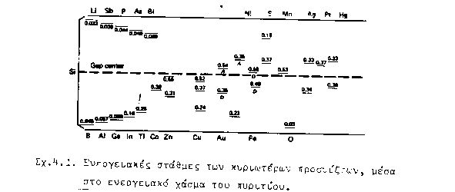

Σχήμα 4. 1: Ενεργειακές στάθμες των κυριότερων προσμίξεων, μέσα στο ενεργειακό χάσμα του πυριτίου.

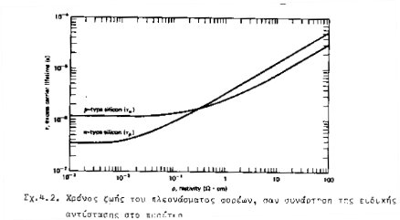

Σχήμα 4. 2: Χρόνος ζωής του πλεονάσματος φορέων, σαν συνάρτηση της ειδικής αντίστασης στο πυρίτιο.

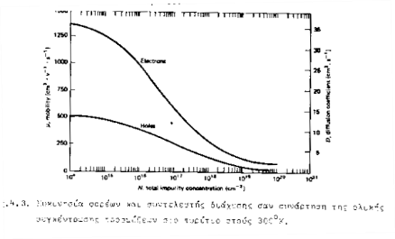

Σχήμα 4. 3:Ευκινησία φορέων και συντελεστής διάχυσης σαν συνάρτηση της ολικής συγκέντρωσης προσμίξεων από πυρίτιο στου 300ο

# Διάχυση

Η διάχυση είναι μία πολύ δημοφιλής τεχνική για τη δημιουργία εντοπισμένων επαφών στους ημιαγωγούς. Σαν μάσκα για τη διάχυση των περισσοτέρων προσμίξεων αντικατάστασης στο πυρίτιο χρησιμοποιείται το διοξείδιο του πυριτίου. Ανοίγοντας με μία διαδικασία φωτοχάραξης παράθυρα στη στιβάδα του οξειδίου του πυριτίου, που καλύπτει το θερμικά οξειδωμένο πυρίτιο, είναι δυνατό να εισάγουμε προσμίξεις σε επιλεγμένες περιοχές του υποστρώματος και να δημιουργούμε επαφές p-n, που θα αποτελέσουν τμήμα των διατάξεων ημιαγωγού. Η διάχυση χρησιμοποιείται επίσης για την ανακατανομή των προσμίξεων που έχουν εισαχθεί στον ημιαγωγό με οποιοδήποτε τρόπο.

Στη συνέχεια θα αναφερθούμε στη θεωρία διάχυσης, στα συστήματα διάχυσης και στις μεθόδους ανάδειξης των επαφών διάχυσης.

## Η θεωρία της διάχυσης.

Η διάχυση έχει φύση στατιστική και σχετίζεται με την τυχαία κίνηση των ενεργητικών (energetic) σωματίων. Έτσι, αν υπάρχει μία βαθμίδα (gradient) της συγκέντρωσης των σωματίων αυτών, εμφανίζεται μια καθαρή ροή σωματίων από περιοχές μεγάλης συγκέντρωσης προς περιοχές μικρότερης συγκέντρωσης.

Οι μαθηματικές σχέσεις που περιγράφουν τη διάχυση ονομάζονται νόμοι του Fick.

**Ο πρώτος νόμος του Fick** σχετίζει την πυκνότητα ροής των σωματίων, JN, με τη βαθμίδα συγκέντρωσής τους και γράφεται για μία διάσταση:

 (4.1)

όπου D είναι ο συντελεστής διάχυσης και Ν η πυκνότητα των σωματίων.

**Ο δεύτερος νόμος του Fick** χρησιμοποιεί την εξίσωση συνεχείας στο ρεύμα σωματίων:

 (4.2)

ώστε, σε συνδυασμό με την (4.1), παίρνουμε:

 (4.3)

η οποία γράφεται:

 (4.4)

αν ο D είναι ανεξάρτητος του x.

Δυστυχώς, ο συντελεστής διάχυσης για τον φωσφόρο, το βόριο και το αρσενικό, τις τρεις προσμίξεις που χρησιμοποιούνται πιο συχνά στο πυρίτιο, εξαρτάται από τη συγκέντρωση του υλικού που διαχέεται, από την κατανομή των προσμίξεων του υποστρώματος καθώς και από τη θερμοκρασία.

Για ιδανικά υλικά διάχυσης (με D ανεξάρτητο από το x), η εξίσωση (4.4) έχει λυθεί για έναν αριθμό οριακών συνθηκών. Δύο από αυτές τις οριακές συνθήκες εφαρμόζονται στη διάχυση προσμίξεων στους ημιαγωγούς. Η πρώτη από αυτές αφορά την περίπτωση κατά την οποία το υπόστρωμα του ημιαγωγού περιβάλλεται από μια συνεχώς αναπληρούμενη σταθερά συγκέντρωση ατόμων πρόσμιξης και ονομάζεται διάχυση σταθεράς πηγής (constant source diffusion). Η δεύτερη οριακή συνθήκη αφορά την περίπτωση, κατά την οποία σαν πηγή διάχυσης χρησιμοποιείται ένα λεπτό στρώμα ατόμων πρόσμιξης που έχει αποτεθεί πάνω στο υπόστρωμα του πυριτίου και ονομάζεται διάχυση περιορισμένης πηγής (limited source diffusion).

1. Για τη διάχυση σταθερής πηγής η λύση της (4.4) δίνεται από τη σχέση:

 (4.5)

όπου N(x,t) είναι η συγκέντρωση των προσμίξεων στο σημείο x(=απόσταση από την επιφάνεια), τη χρονική στιγμή t, Ν0 είναι η συγκέντρωση των προσμίξεων στην επιφάνεια (x=0) και διατηρείται σταθερή και D είναι ο συντελεστής διάχυσης.

Η συμπληρωματική συνάρτηση σφάλματος (erfc) βρίσκεται από πίνακες και ένα ανάπτυγμά της φαίνεται στο σχήμα 4.4.

1. Για τη διάχυση περιορισμένης πηγής η λύση είναι:

 (4.6)

όπου Q είναι ο αριθμός των ατόμων πρόσμιξης ανά μονάδα επιφανείας τη χρονική στιγμή t=0. Αυτή η λύση είναι γνωστή σαν Γκαουσιανή (Gaussian) και το ανάπτυγμά της φαίνεται επίσης στο διάγραμμα 4.4.

Και οι δύο αυτές λύσεις βασίζονται στην κλασσική θεωρία της διάχυσης σε μία ημιάπειρη πλάκα, προσέγγιση αρκετά ικανοποιητική για ρηχές διαχύσεις στους ημιαγωγούς. Ακόμη και όταν οι ουσίες που διαχέονται στο πυρίτιο δεν είναι ιδανικές και επομένως δεν υπακούουν αυστηρά στο δεύτερο νόμο του Fick, οι σχέσεις (4.5) και (4.6) μπορούν να χρησιμοποιηθούν για την εκτίμηση της κατανομής των προσμίξεων σε πρακτικές διαχύσεις.

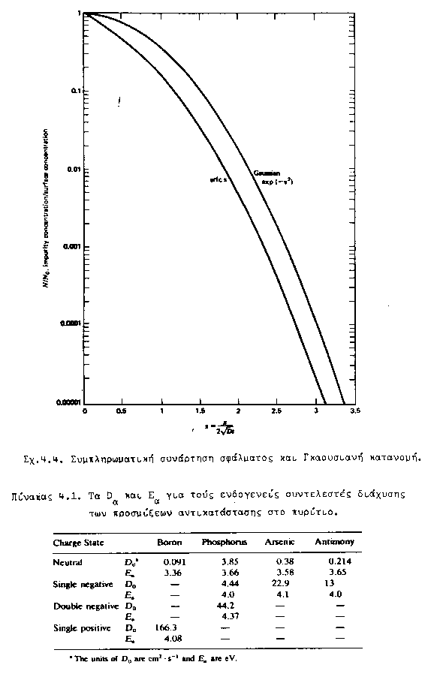

Σχήμα 4. 4: Συμπληρωματική συνάρτηση σφάλματος και Γκαουσιανή κατανομή.

Πίνακας 1:Τα Da και Εα για τους ενδογενείς συντελεστές διάχυσης προσμίξεων αντικατάστασης στο πυρίτιο.

|  |  |  |  |  |  |
| --- | --- | --- | --- | --- | --- |
| Charge State |  | Boron | Phosphorus | Arsenic | Antimony |
| Neutral | Da  Ea | 0.091  3.36 | 3.85  3.66 | 0.38  3.58 | 0.214  3.65 |
| Single Negative | Da  Ea | -  - | 4.44  4.0 | 22.9  4.1 | 13  4.0 |
| Double Negative | Da  Ea | -  - | 44.2  4.37 | -  - | -  - |
| Single Positive | Da  Ea | 166.3  4.08 | -  - | -  - | -  - |
| The units of Da are cm2s-1 and Ea are eV | | | | | |

Ο μηχανισμός διάχυσης μιας πρόσμιξης στο κρυσταλλικό πλέγμα εξαρτάται από το αν η πρόσμιξη είναι ενδοπλεγματική ή αντικατάστασης. Για τις ενδοπλεγματικές προσμίξεις, η πιθανότητα να υπάρχει μία κενή θέση γειτονική προς μία κατειλημμένη θέση κατά τη διεύθυνση της διάχυσης είναι μεγάλη και η ενέργεια που απαιτείται για μια τέτοια μετάβαση (transition) είναι μικρή, περίπου 1eV, με αποτέλεσμα να εμφανίζουν μεγάλους συντελεστές διάχυσης.

Για τις προσμίξεις αντικατάστασης είναι απαραίτητο να εμφανιστεί ένα πλεγματικό κενό στην κατάλληλη διεύθυνση και γειτονικό προς μία θέση που έχει καταληφθεί από άτομο πρόσμιξης. Η ενέργεια δημιουργίας πλεγματικού κενού (φαινόμενο Schottky) είναι σχετικά μεγάλη 2-3eV, με αποτέλεσμα να έχουμε πολύ μικρότερους συντελεστές διάχυσης για τις προσμίξεις αντικατάστασης σε σχέση με τις ενδοπλεγματικές προσμίξεις σε δεδομένη θερμοκρασία. Έτσι π.χ. ο χρυσός έχει συντελεστή διάχυσης 3.75 10-5cm2sec-1 στους 10000C ενώ το βόριο 1.7 10-14cm2sec-1 στην ίδια θερμοκρασία.

Η γενική μορφή του συντελεστή διάχυσης για τις προσμίξεις αντικατάστασης του πυριτίου δίνεται από τη σχέση:

(4.7)

όπου h είναι ένας παράγοντας εμπλουτισμού του πεδίου που δίνεται από την:

(4.8)

όπου ni είναι η ενδογενής συγκέντρωση φορέων στη θερμοκρασία διάχυσης και Ν είναι η συγκέντρωση των προσμίξεων.

Οι ποσότητες Di0 , Di- , Di= και Di+ παριστάνουν τους συντελεστές διάχυσης ενός συνεζευγμένου συμπλέγματος τύπος πρόσμιξης - πλεγματικό κενό, όπου η κατάσταση φόρτισης του πλεγματικού κενού σε συνθήκες ενδογενούς ημιαγωγού υποδεικνύεται από τον εκθέτη του Di. Το 0 αφορά ουδέτερο πλεγματικό κενό, το - δείχνει απλό αρνητικό φορτίο, το = διπλό αρνητικό φορτίο και το + θετικό φορτίο. Καθεμιά από τις ποσότητες Di είναι συνάρτηση της θερμοκρασίας και μπορεί να γραφτεί:

(4.9)

όπου D0 είναι η ασυμπτωτική τιμή του συντελεστή διάχυσης σε άπειρη θερμοκρασία και Ea η ενέργεια ενεργοποίησης της διαδικασίας. Οι ποσότητες n και p στην (4.7) είναι οι συγκεντρώσεις ηλεκτρονίων και οπών στη θερμοκρασία διάχυσης.

Η δημιουργία των διαφόρων καταστάσεων φόρτισης των πλεγματικών κενών εξαρτάται από το είδος της πρόσμιξης. Για το βόριο έχουν παρατηρηθεί η ουδέτερη και η θετικά φορτισμένη κατάσταση. Ο φωσφόρος σχηματίζει ουδέτερες, απλά και διπλά αρνητικά φορτισμένες καταστάσεις.

## Η πρακτική διαδικασία της διάχυσης

Ο φυσικός εξοπλισμός που χρησιμοποιείται για τη διάχυση είναι ουσιαστικά ο ίδιος με αυτόν που χρησιμοποιείται για την οξείδωση. Όλα ουσιαστικά τα συστήματα παραγωγής χρησιμοποιούν για τη διάχυση διατάξεις ανοιχτού σωλήνα, αν και είναι δυνατόν να πραγματοποιηθεί η διάχυση και υπό μειωμένη πίεση, σε κλειστό σωλήνα από τηγμένο χαλαζία. Οι πηγές διάχυσης υπάρχουν σε στερεά, υγρή και αέρια μορφή για τα περισσότερα υλικά προσμίξεων.

Στην πράξη η διάχυση πραγματοποιείται συνήθως σε δύο στάδια (two step diffusion) για μεγαλύτερη επιτυχία της επιθυμητής κατανομής των προσμίξεων. Το πρώτο στάδιο είναι μία πολύ ρηχή διάχυση σταθερής πηγής που ονομάζεται **προαπόθεση** (predeposition). Το δεύτερο στάδιο χρησιμοποιεί το αποτέλεσμα της προαπόθεσης σαν πηγή για μία διάχυση περιορισμένης πηγής (limitted source) συνήθως σε μία οξειδωτική ατμόσφαιρα και ονομάζεται **ανακατανομή** (redistribution).

1. Κατά την **προαπόθεση**, η ποσότητα προσμίξεων Q, που μεταφέρεται μέσα από την επιφάνεια κατά το χρονικό διάστημα t1, δίνεται από την:

 (4.10)

όπου Ν01 είναι η επιφανειακή συγκέντρωση κατά τη διάρκεια της διάχυσης σταθερής πηγής και D1 είναι ο συντελεστής διάχυσης για το διαχεόμενο υλικό στη θερμοκρασία προαπόθεσης.

1. Η συγκέντρωση των προσμίξεων κατά τη διάρκεια της **ανακατανομής** βρίσκεται αν αντικαταστήσουμε την εξίσωση (4.10) στην (4.6). Το αποτέλεσμα είναι:

 (4.11)

όπου ο δείκτης “2” αναφέρεται στην ανακατανομή.

Αυτή η εξίσωση ισχύει μόνο όταν D1t1<<D2t2, πράγμα που συμβαίνει συνήθως, διότι το στάδιο της προαπόθεσης πραγματοποιείται συνήθως σε πολύ χαμηλότερη θερμοκρασία από το στάδιο της ανακατανομής και επομένως με πολύ μικρότερο συντελεστή διάχυσης.

### Οξείδωση κατά τη διάχυση

Στην πράξη το στάδιο ανακατανομής της διάχυσης συνοδεύεται συνήθως από οξείδωση, με σκοπό την ανάπτυξη μιας στιβάδας οξειδίου του πυριτίου που θα χρησιμοποιηθεί σαν στρώμα απομόνωσης για τις επόμενες διαδικασίες.

Η οξείδωση αυτή προκαλεί αφ’ ενός μεν κατανάλωση πυριτίου και επομένως μετατόπιση της επιφάνειας του πυριτίου, αφ’ ετέρου δε καταμερισμό των προσμίξεων μεταξύ του οξειδίου (όπου γίνονται αδρανείς) και του πυριτίου (όπου παραμένουν ενεργές). Πράγματι, το βόριο ενσωματώνεται εύκολα μέσα στο αναπτυσσόμενο οξείδιο, με αποτέλεσμα τη μείωση της επιφανειακής συγκέντρωσής του στο πυρίτιο.

Αν χρησιμοποιείται υγρά οξείδωση κατά το στάδιο της ανακατανομής του βορίου, η ταχεία ανάπτυξη του οξειδίου μπορεί να απομακρύνει το 80% του βορίου της προαπόθεσης. Για το λόγο αυτό, κατά την έναρξη της ανακατανομής του βορίου χρησιμοποιείται αδρανής ατμόσφαιρα ή ξηρό οξυγόνο και στη συνέχεια ένας κύκλος με υδρατμούς, μέχρι να πετύχουμε το επιθυμητό πάχος οξειδίου. Στο σχήμα 4.5 φαίνεται μία τυπική κατανομή προσμίξεων βορίου μετά από έναν κύκλο οξειδωτικής ανακατανομής.

Η αποβολή του φωσφόρου από το οξείδιο κατά τη διάρκεια της οξείδωσης έχει σαν αποτέλεσμα την αύξηση της επιφανειακής συγκέντρωσής του στην επιφάνεια του πυριτίου. Το αποτέλεσμα ονομάζεται φαινόμενο “snow-plow”, συνίσταται σε μια φαινομένη μείωση της ενέργειας ενεργοποίησης της διάχυσης από 3.6 σε 2.5eV, η οποία αντιπροσωπεύει σημαντική αύξηση του συντελεστή διάχυσης.

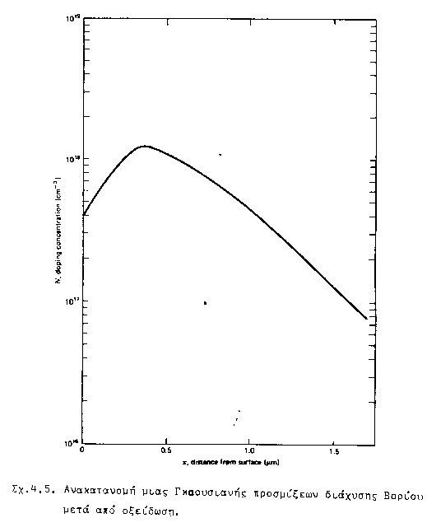

Σχήμα 4. 5: Ανακατανομή μιας Γκαουσιανής προσμίξεων διάχυσης Βορίου μετά από οξείδωση

### Πολλαπλές ή διαδοχικές διαχύσεις

Έχει παρατηρηθεί ότι οι διαχύσεις που περιλαμβάνουν δύο ή περισσότερα είδη προσμίξεων δεν είναι ανεξάρτητες μεταξύ τους. Ειδικά στις διαδοχικές διαχύσεις για τον σχηματισμό των περιοχών βάσης και εκπομπού ενός διπολικού τρανζίστορ παρατηρείται ότι η επαφή βάσης-συλλέκτη κάτω από την περιοχή εκπομπού δεν βρίσκεται στο ίδιο βάθος με την επαφή βάσης-συλλέκτη έξω από την περιοχή του εκπομπού. Όταν ο εκπομπός είναι από φωσφόρο και η βάση από βόριο, η επαφή βάσης-συλλέκτη είναι πιο βαθιά κάτω από τον εκπομπό. Αυτή ονομάζεται εμπλουτισμένη διάχυση κάτω από τον εκπομπό (emitter push). Όταν ο εκπομπός είναι από αρσενικό και η βάση από βόριο, η επαφή βάσης-συλλέκτη είναι πιο ρηχή κάτω από τον εκπομπό. Αυτό ονομάζεται επιβράδυνση του εκπομπού (emitter pull).

Ο “εμπλουτισμός” της διάχυσης κάτω από τον εκπομπό οφείλεται σε απόζευξη του συμπλέγματος φωσφόρος-διπλά φορτισμένο πλεγματικό κενό, η οποία ελευθερώνει πλεγματικά κενά για τη διάχυση και του βορίου. Έτσι το ποσοστό της διάχυσης του βορίου που πραγματοποιείται κατά τη διάχυση του φωσφόρου εμφανίζει πολύ μεγαλύτερο συντελεστή διάχυσης. Επειδή ο παράγοντας αυτός εμπλουτισμού μπορεί να είναι της τάξης του 100, το φαινόμενο αυτό είναι αρκετά έντονο.

Η επιβράδυνση του εκπομπού συμβαίνει εξ αιτίας της δημιουργίας συμπλεγμάτων αρσενικού-πλεγματικού κενού, που μειώνουν τον αριθμό των πλεγματικών κενών, που διατίθενται για το βόριο. Το φαινόμενο αυτό είναι πολύ ασθενέστερο από τον εμπλουτισμό που οφείλεται στον φωσφόρο. Τα συμπλέγματα αρσενικού-πλεγματικού κενού δεν εμφανίζονται αν χρησιμοποιηθεί για τη προαπόθεση εμφύτευση ιόντων και επομένως τότε δεν εμφανίζεται επιβράδυνση του εκπομπού.

## Μάσκες διάχυσης

Τα ολοκληρωμένα κυκλώματα βασίζονται στην κατασκευή επιπεδικών διατάξεων με επιλεκτικό ντοπάρισμα περιοχών του υποστρώματος. Για την πραγματοποίηση αυτού του επιλεκτικού ντοπαρίσματος είναι απαραίτητη η χρήση υλικών που δρουν σαν μάσκες για τη διάχυση προσμίξεων. Το πιο δημοφιλές υλικό για μάσκες διάχυσης είναι το θερμικά αναπτυσσόμενο διοξείδιο του πυριτίου. Τα παράθυρα για τη διάχυση δημιουργούνται στο οξείδιο με κάποια φωτολιθογραφική μέθοδο. Το πάχος του οξειδίου, που απαιτείται για να είναι η μάσκα αποτελεσματική, εξαρτάται από το υλικό διάχυσης, τη θερμοκρασία διάχυσης και τη διάρκεια της διαδικασίας υψηλής θερμοκρασίας.

Οι συντελεστές διάχυσης του βορίου, του αρσενικού και του φωσφόρου μέσα στο διοξείδιο του πυριτίου είναι δύο-τρεις τάξεις μεγέθους μικρότεροι από τους αντίστοιχους συντελεστές στο πυρίτιο. Αντίθετα, άλλες ουσίες, όπως το γάλλιο, το ίνδιο και το αλουμίνιο, έχουν συντελεστές διάχυσης στο διοξείδιο του πυριτίου της ίδιας τάξης μεγέθους όπως και στο πυρίτιο. Επομένως, το διοξείδιο του πυριτίου δεν είναι αποτελεσματική μάσκα γι’ αυτές τις προσμίξεις και πρέπει να αποφεύγεται η μόλυνση της διαδικασίας από αυτά τα σχετικά γρήγορα διαχεόμενα υλικά.

Ο μηχανισμός διάχυσης του βορίου και του αρσενικού μέσα στο άμορφο θερμικό οξείδιο είναι πολύ διαφορετικός από τον μηχανισμό διάχυσης στον μονοκρύσταλλο πυριτίου. Αν υπάρχει αρκετή συγκέντρωση ατόμων προσμίξεων, περίπου 1019cm-3, το οξείδιο μετατρέπεται βαθμιαία σε ντοπαρισμένο γυαλί. Όταν όλο το οξείδιο μετατραπεί σε ντοπαρισμένο γυαλί, τότε αυτό γίνεται πηγή για τη διάχυση προσμίξεων μέσα στο υπόστρωμα του πυριτίου και δεν είναι πια μάσκα.

Τα ελάχιστα πάχη οξειδίου που απαιτούνται για να έχουμε αποτελεσματική μάσκα για το βόριο και τον φωσφόρο δίνονται στο σχήμα (4.6). Επειδή ο συντελεστής διάχυσης του αρσενικού στο διοξείδιο του πυριτίου είναι περίπου μία ταξη μεγέθους μικρότερος από αυτόν του βορίου, το ίδιο πάχος οξειδίου μπορεί να χρησιμεύσει σαν μάσκα για το βόριο και για το αρσενικό. Ο συντελεστής διάχυσης του αντιμονίου στο διοξείδιο του πυριτίου εμφανίζει ισχυρότερη εξάρτηση από τη θερμοκρασία. Έτσι, σε θερμοκρασίες μέχρι 10500C το πάχος οξειδίου που χρειάζεται για τη διάχυση του φωσφόρου είναι αρκετό και για το αντιμόνιο ενώ σε θερμοκρασίες πάνω από 11500C απαιτούνται μεγαλύτερα πάχη οξειδίου.

Σαν μάσκες διάχυσης μπορούν επίσης να χρησιμοποιηθούν στρώματα απόθεσης διοξειδίου του πυριτίου ή νιτριδίου του πυριτίου. Τα οξείδια απόθεσης είναι συνήθως λιγότερο πυκνά από τα θερμικά οξείδια γι’ αυτό οι μάσκες που κατασκευάζονται από αυτά θα πρέπει να έχουν μεγαλύτερο πάχος. Το νιτρίδιο του πυριτίου είναι θαυμάσια μάσκα διάχυσης, αλλά τα πρόσθετα στάδια διαδικασίας που απαιτούνται για την απόθεση και τη χάραξή του έχουν σαν αποτέλεσμα την περιορισμένη χρήση του.

Οι πραγματικές διαστάσεις της περιοχής διάχυσης είναι λίγο μεγαλύτερες από τα παράθυρα της μάσκας λόγω της πλευρικής διάχυσης. Επειδή οι οριακές συνθήκες για πλάγια διάχυση είναι διαφορετικές από αυτές για κάθετη διάχυση, τα βάθη των πλευρικών επαφών είναι ελαφρά μικρότερα από αυτά που μετρώνται κάθετα από την επιφάνεια. Στο σχήμα 4.7 δίνεται η απαραίτητη πληροφορία για τον προσδιορισμό της πλευρικής διάχυσης που συνδέεται με δεδομένη κάθετη διάχυση.

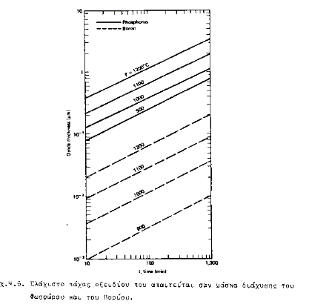

Σχήμα 4. 6:Ελάχιστο πάχος οξειδίου που απαιτείται σαν μάσκα διάχυσης του Φωσφόρου και του Βορίου.

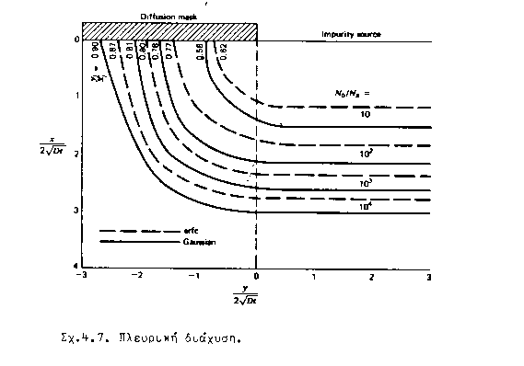

Σχήμα 4. 7: Πλευρική διάχυση.

Η πλευρική διάχυση επιδρά με διάφορους τρόπους στις ηλεκτρικές ιδιότητες των επαφών. Η πιο βασική συνέπεια της πλευρικής διάχυσης είναι ότι η τομή της επαφής με την επιφάνεια του πυριτίου βρίσκεται κάτω από το προστατευτικό στρώμα του οξειδίου του πυριτίου. Με τον τρόπο αυτό οι επαφές μπορούν να έχουν αναπαραγώγιμα χαρακτηριστικά αντίστροφης τάσης κατάρρευσης, ενώ στις μη προστατευμένες επαφές κυριαρχούν οι τυχαίες επιφανειακές συνθήκες.

Ένα άλλο αποτέλεσμα της πλευρικής διάχυσης είναι ότι η επιφανειακή απόσταση μεταξύ δύο περιοχών διάχυσης μπορεί να γίνει μικρότερη από τις διαστάσεις που επιτρέπει η διαδικασία φωτολιθογραφίας. Αυτό μπορεί να χρησιμοποιηθεί για να βελτιωθούν τα χαρακτηριστικά των πλευρικών τρανζίστορς pnp.

Μία ανεπιθύμητη πλευρά της πλευρικής διάχυσης είναι η αύξηση της χωρητικότητας επαφής λόγω της αύξησης της επιφάνειάς της.

## Συστήματα διάχυσης

Πηγές διάχυσης υπάρχουν σε στερεά, υγρή και αέρια κατάσταση για τα περισσότερα υλικά προσμίξεων. Στη συνέχεια θ’ αναφερθούμε στις κυριότερες πηγές διάχυσης φωσφόρου, βορίου και αρσενικού.

1. **Πηγές διάχυσης φωσφόρου.** Τα πιο διαδεδομένα συστήματα διάχυσης φωσφόρου χρησιμοποιούν σαν πηγή προσμίξεων οξυχλωρίδιο του φωσφόρου (POCl3), που είναι υγρό, ή φωσφίνη (PH3), που είναι αέριο τοξικό. Και στις δύο περιπτώσεις το συστατικό της πηγής αντιδρά με οξυγόνο για να σχηματίσει πεντοξείδιο του φωσφόρου (P2O5) μέσα στον σωλήνα του φούρνου διάχυσης. Στερεό P2O5 έχει χρησιμοποιηθεί σαν πηγή φωσφόρου με άζωτο σαν αέριο φορέα. Πρέπει όμως να διατηρείται σε θερμοκρασία 200-3000C και επομένως πρέπει να υπάρχει μία αύξουσα θερμοβαθμίδα από την πηγή προς τα υποστρώματα ώστε να αποφευχθεί η απόθεσή του στα τοιχώματα του φούρνου. Τέλος έχουν αναπτυχθεί επιπεδικές στερεές πηγές φωσφόρου που αποτελούνται από κεραμικό υπόστρωμα που περιέχει P2O5 και οξείδιο του ασβεστίου (CaO). Τα υποστρώματα αυτά τοποθετούνται μαζί με τις πλακέτες πυριτίου σε ένα φορέα από χαλαζία και σε κάθε τρίτη εγκοπή του φορέα, σε τρόπο ώστε κάθε πλακέτα πυριτίου να βρίσκεται απέναντι από ένα κεραμικό υπόστρωμα.

Ανεξάρτητα από το είδος της πηγής, στην πράξη η διάχυση φωσφόρου γίνεται από ένα στρώμα γυαλιού φωσφορούχου πυριτίου που αναπτύσσεται πάνω στο υπόστρωμα. Το γυαλί του φωσφορούχου πυριτίου απομακρύνεται μετά το τέλος της διαδικασίας με υδροχλωρικό οξύ.

1. **Πηγές διάχυσης βορίου.** Οι πηγές διάχυσης βορίου διατίθενται σε διάφορες μορφές όπως και οι πηγές φωσφόρου.

Το τριοξείδιο του βορίου (B2O3) είναι μία δημοφιλής στερεά πηγή που μπορεί να χρησιμοποιηθεί σε θερμοκρασίες από 600 ως 12000C. Το τριβρωμιούχο βόριο είναι μία υγρή πηγή, που χρησιμοποιείται -όπως το οξυχλωρίδιο του φωσφόρου- σε αναβραστήρα ελεγχόμενης θερμοκρασίας μέσα από τον οποίο περνάει άζωτο. Το οξυγόνο αντιδρά με το BΒr3 μέσα στο σωλήνα του φούρνου και σχηματίζει Β2Ο3. Η πιο διαδεδομένη αέρια πηγή βορίου είναι το διβοράνιο (Β2Η6) ένα ισχυρά τοξικό υλικό.

Οι στερεές επιπεδικές πηγές είναι πιο διαδεδομένες για το βόριο παρά για το φωσφόρο. Ένας τύπος αποτελείται από οξειδωμένα υποστρώματα από πεπιεσμένο νιτρίδιο του βορίου (ΒΝ) που σχηματίζει Β2Ο3. Άλλος τύπος συνίσταται από υποστρώματα γυαλιού-κεραμικού που περιέχουν B2O3, SiO2, Al2O3, MgO και BaO.

Όπως στην περίπτωση του φωσφόρου, η πραγματική πηγή της διάχυσης είναι ένα στρώμα γυαλιού βοριούχου πυριτίου σε επαφή με την επιφάνεια του πυριτίου. Το γυαλί βοριοχου πυριτίου απομακρύνεται -πιο δύσκολα από το φωσφορούχο πυρίτιο- σε διάλυμα ΗΝΟ3 και ΗF. Συνήθως πραγματοποιείται μία σύντομη υγρή οξείδωση στο τέλος της προαπόθεσης του βορίου, ώστε να διευκολυνθεί η απομάκρυνση του γυαλιού βορίου.

1. **Πηγές διάχυσης αρσενικού.** Πολλές ενώσεις που περιέχουν αρσενικό είναι πολύ τοξικές και γι’ αυτό το λόγο οι διαχύσεις με αρσενικό αποφεύγονταν για πολλά χρόνια στη βιομηχανία. Αντί γι’ αυτό χρησιμοποιούσαν αντιμόνιο για τα θαμμένα στρώματα, παρ’ όλο που δίνει μεγαλύτερη αντίσταση φύλλου από το αρσενικό. Οι βελτιώσεις στις τεχνικές χειρισμού των τοξικών αερίων έκαναν την αρσίνη (ΑsH3) μία βιώσιμη πηγή διάχυσης ανοιχτού σωλήνα για το αρσενικό. Επίσης σαν πηγές αρσενικού χρησιμοποιούνται και ντοπαρισμένα οξείδιά του.

# Εμφύτευση ιόντων

Η εμφύτευση ιόντων είναι μία τεχνική εισαγωγής προσμίξεων στους ημιαγωγούς σε χαμηλή θερμοκρασία. Παρέχει μια ευελιξία που δεν είναι δυνατή με τη διάχυση. Π.χ. στα διπολικά τρανζίστορ η βάση μπορεί να εμφυτευθεί μέσα από τον εκπομπό. Στα MOS μπορεί να χρησιμοποιηθεί η εμφύτευση ιόντων για να ρυθμιστεί με ακρίβεια η τάση κατωφλίου. Ακόμη μπορούν να κατασκευαστούν με εμφύτευση ιόντων αντιστάσεις μεγάλης τιμής με πολύ χαμηλούς θερμικούς συντελεστές.

Με την εμφύτευση ιόντων ο σχεδιαστής δεν έχει πλήρη έλεγχο της κατανομής των προσμίξεων, διότι η δόση των ιόντων καθορίζει μεν την ολική συγκέντρωση των προσμίξεων που αποτίθενται στο πυρίτιο αλλά όχι τη μορφή και τη θέση της κατανομής τους, η οποία εξαρτάται από την ενέργεια εμφύτευσης και τη θερμική επεξεργασία που ακολουθεί την εμφύτευση. Η καταστροφή του υλικού περιορίζει την ενέργεια εμφύτευσης, σε τρόπο ώστε το μέγιστο βάθος εμφύτευσης είναι συνήθως μικρότερο από 1μm από την επιφάνεια. Η εμφύτευση ιόντων μπορεί να χρησιμοποιηθεί σαν πηγή για τον κύκλο ανακατανομής της διάχυσης ώστε να επιτευχθούν βαθύτερες κατανομές της πρόσμιξης.

## Κατανομές εμφύτευσης ιόντων

Όταν ενεργητικά ιόντα μπαίνουν σ’ ένα υλικό, χάνουν ενέργεια λόγω αλληλεπίδρασης με αυτό. Για τον υπολογισμό της κατανομής των προσμίξεων λαμβάνουμε υπ’ όψη δύο είδη αλληλεπιδράσεων: α) Τις κρούσεις μεταξύ ιόντων και των πυρήνων του στόχου -που κυριαρχούν για βαριά ιόντα και μικρές ενέργειες- και β) Τις αλληλεπιδράσεις μεταξύ ιόντων και των ηλεκτρικών νεφών των ατμών του στόχου -που κυριαρχούν για ελαφρά ιόντα και υψηλές ενέργειες.

Εξ άλλου για τον θεωρητικό υπολογισμό της κατανομής των ιόντων μέσα στο υλικό, δεχόμαστε ότι το υπόστρωμα είναι άμορφο. Αν το υπόστρωμα είναι κρυσταλλικό, όπως συμβαίνει στους ημιαγωγούς, και η δέσμη των ιόντων σχηματίζει γωνία μερικών μόνο μοιρών με κάποια από τις κύριες κρυσταλλικές διευθύνσεις εμφανίζεται το φαινόμενο του καναλισμού (channeling) των ιόντων. Η μέση απόσταση που διανύουν βαριά ιόντα, όπως το αρσενικό, σε συνθήκες καναλισμού μπορεί να είναι και 50 φορές μεγαλύτερη από ό,τι στο άμορφο υλικό. Για το λόγο αυτό συνηθίζεται να πραγματοποιούνται οι εμφυτεύσεις ιόντων μέσα σε μία γωνία 70 από την κάθετο προς το υπόστρωμα, οπότε το υπόστρωμα εμφανίζεται σαν άμορφο.

Τέλος δεν λαμβάνονται υπ’ όψη οι πραγματικές αποστάσεις που διανύθηκαν από τα ιόντα μέσα στο υλικό διότι αυτά μπορεί να ακολουθούν τεθλασμένες διαδρομές μέχρι τον τελικό προορισμό τους. Το μέγεθος που ενδιαφέρει είναι η μέση απόσταση που διανύθηκε παράλληλα προς τη διεύθυνση της δέσμης. Αυτή ονομάζεται “προβαλλόμενη περιοχή” και συμβολίζεται με Rp. Οι άλλες ποσότητες που ενδιαφέρουν είναι η “απόκλιση”, ΔRp, μέσα στην προβαλλόμενη περιοχή και η μέγιστη συγκέντρωσης των ιόντων, Νp, μέσα στο υλικό.

Έτσι, η κατανομή ιόντων μέσα στο υλικό, Ν(x), παίρνει τη μορφή μιας Γκαουσιανής που δίνεται από τη σχέση:

 (4.12)

όπου x είναι η απόσταση μέσα στο υπόστρωμα μετρούμενη από την επιφάνειά του. Η ολική δόση ιόντων, Νs, σε αριθμό ιόντων ανά τετραγωνικό εκατοστό, βρίσκεται από την:

 (4.13)

η οποία δίνει: (4.14)

ή (4.15)

Από την (4.15) φαίνεται ότι η μέγιστη συγκέντρωση ιόντων εξαρτάται από την ολική δόση, Ns, και την απόκλιση ΔRp . Η απόκλιση είναι συνάρτηση του είδους του ιόντος και της ενέργειας εμφύτευσης. Στον πίνακα 2 δίνονται διάφορες χαρακτηριστικές τιμές της Γκαουσιανής. Στο σχήμα 4.8 δίνονται η προβαλλόμενη περιοχή και η απόκλιση για διάφορες προσμίξεις των ομάδων ΙΙΙ και V στο πυρίτιο.

Η αντίσταση φύλλου που συνδέεται με μία συγκεκριμένη εμφύτευση μπορεί να εκτιμηθεί με τον ακόλουθο τρόπο. Η συγκέντρωση φορέων n0 (ή p0) δίνεται κατά προσέγγιση από τη σχέση:)

(4.16)

Αυτή η τιμή μπορεί να χρησιμοποιηθεί για τον προσδιορισμό της ευκινησίας των φορέων, μ, από την καμπύλη 4.3. Οπότε η αντίσταση φύλλου υπολογίζεται από την:

(4.17)

Πίνακας 2: Ιδιότητες της Γκαουσιανής.

|  |  |  |  |  |  |  |
| --- | --- | --- | --- | --- | --- | --- |
| Ν(s)/Np | 1 | 0,5 | 0,1 | 0,01 | 0,001 | 0,0001 |
| X=Rpx | 0 | 1,2ΔRp | 2ΔRp | 3ΔRp | 3,7ΔRp | 4,3ΔRp |

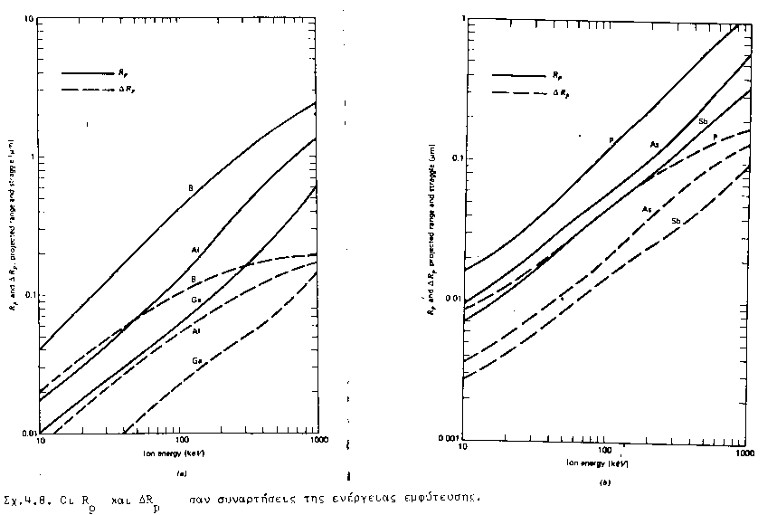

Σχήμα 4. 8: CL Rp και ΔRp σαν συναρτήσεις της ενέργειας εμφύτευσης.

Η πραγματική αντίσταση φύλλου εξαρτάται από τον κύκλο ανόπτησης. Αν η θερμοκρασία ανόπτησης είναι επαρκής για να ενεργοποιήσει όλα τα εμφυτευμένα ιόντα, η αντίσταση φύλλου θα πλησιάζει την τιμή που υπολογίζεται από την (4.17).

## Οι συσκευές εμφύτευσης ιόντων

Ο εξοπλισμός που απαιτείται για την εμφύτευση ιόντων είναι ογκώδης και δαπανηρός. Ένα τυπικό σύστημα εμφύτευσης ιόντων φαίνεται στο σχήμα 4.9.

Τα ιόντα δημιουργούνται με ηλεκτρική εκκένωση (εκφόρτιση) η οποία συντηρείται από ατμούς του υλικού που θέλουμε να ιονιστεί (1). Τυπικά υλικά που χρησιμοποιούνται είναι το BF3, για εμφύτευση βορίου, η φωσφίνη (ΡΗ5), για τον φωσφόρο και η αρσίνη (AsH3) για το αρσενικό. Ένα ηλεκτρόδιο εξόδου (2) οδηγεί τα ιόντα έξω από την πηγή ιόντων. Επειδή μαζί με τα επιθυμητά ιόντα υπάρχουν και πολλές άλλες ουσίες (π.χ. μαζί με το βόριο Β+ υπάρχουν Ο+, ΟΗ+, Ν+, Ν2+ κ.ά., χρησιμοποιείται ένας μαγνήτης διαχωρισμού μάζης (3) για την επιλογή του επιθυμητού ιόντος. Στη συνέχεια τα ιόντα επιταχύνονται (4) μέχρι την επιθυμητή ενέργεια. Κατόπιν η δέσμη ιόντων εστιάζεται (5) σε διάμετρο 1/4 της ίντσας. Για να επιτευχθεί ομοιόμορφο ντοπάρισμα των πλακετών που έχουν διάμετρο αρκετών ιντσών, σαρώνουμε με τη δέσμη όλη την επιφάνεια των υποστρωμάτων με ηλεκτροστατική σάρωση (6). Χρησιμοποιείται επίσης μηχανική σάρωση με κίνηση των υποστρωμάτων αλλά με λιγότερο ομοιόμορφα αποτελέσματα. Λίγο πριν από το στόχο η δέσμη ιόντων αποκλίνει ηλεκτροστατικά (7) κατά 60 ώστε να απομακρυνθούν τα τυχόν ουδέτερα άτομα που μπορεί να υπάρχουν στη δέσμη.

Η εμφύτευση ιόντων μπορεί να γίνει σε θερμοκρασία περιβάλλοντος ή με θερμαινόμενα υποστρώματα. Κάποια θέρμανση των υποστρωμάτων συμβαίνει κατά την εμφύτευση σε θερμοκρασία δωματίου που εξαρτάται από την ενέργεια που αποτίθεται κατά τη διάρκεια της διαδικασίας.

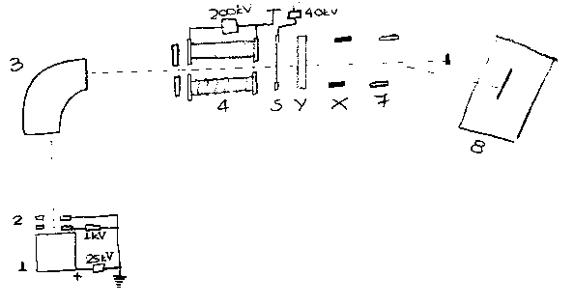

Σχήμα 4. 9: Σύστημα εμφύτευσης ιόντων

## Μάσκες για την εμφύτευση ιόντων

Μία μεγάλη ποικιλία από υλικά μπορεί να χρησιμοποιηθεί στην κατασκευή μασκών για την επιλεκτική εμφύτευση ιόντων διότι τα ιόντα απορροφώνται κατά ένα ποσοστό από όλα τα στερεά. Για να είναι αποτελεσματική μία μάσκα πρέπει το πάχος του υλικού της να είναι αρκετό ώστε να απορροφά όλη τη δόση ιόντων που προσπίπτουν στην επιφάνειά της. Έτσι, το ελάχιστο πάχος, tm, μιας μάσκας είναι (πίνακας 4.2):

(4.18)

όπου τα Rp και ΔRp αναφέρονται στο υλικό της μάσκας. Υπάρχουν εκτεταμένοι πίνακες που δίνουν την “ικανότητα σταματήματος” του κάθε υλικού, για κάθε ιόν, με δεδομένη ενέργεια.

Για εμφύτευση ιόντων χαμηλής ενέργειας (<100keV), συνηθισμένα υλικά μασκών είναι το SiO2, τα νιτρίδια του Si και τα φωτοαντιστατικά. Αν πάρουμε το Si σαν υλικό αναφοράς, οι σχετικές ικανότητες σταματήματος των υλικών αυτών για ιόντα βορίου ή φωσφόρου στα 40keV είναι 1.26, 1.62 και 0.75 αντίστοιχα. Προφανώς το νιτρίδιο του πυριτίου είναι καλύτερο υλικό για μάσκα, αλλά το διοξείδιο του πυριτίου και τα φωτοαντιστατικά είναι υλικά που χρησιμοποιούνται σε πολλές από τις άλλες διαδικασίες κατασκευής των διατάξεων και γι’ αυτό είναι πολύ διαδεδομένα σαν μάσκες εμφύτευσης.

Για εμφυτεύσεις υψηλής ενέργειας (ή εμφυτεύσεις μεγάλου βάθους) χρησιμοποιούνται μάσκες από βαρέα μέταλλα όπως χρυσός, λευκόχρυσος, ταντάλιο, βολφράμιο. Η σχετική ισχύς σταματήματος αυτών των υλικών είναι μεταξύ 2 και 4 για εμφυτεύσεις βορίου και φωσφόρου στο 1MeV. Το φωτοαντιστατικό δεν πρέπει να υπερθερμαίνεται γιατί μετά η απομάκρυνσή του είναι δύσκολη.

Όταν επιθυμούμε να επιτύχουμε το μέγιστο εμφύτευσης κοντά στην επιφάνεια του Si πραγματοποιούμε την εμφύτευση μέσα από ένα στρώμα SiO2 που στη συνέχεια θ’ απομακρυνθεί.

## Ανόπτηση μετά την εμφύτευση ιόντων

Μετά την εμφύτευση ιόντων η κρυσταλλική δομή του πυριτίου εμφανίζεται σε μεγάλο βαθμό κατεστραμμένη ενώ τα εμφυτευμένα ιόντα δεν βρίσκονται απαραίτητα σε θέσεις αντικατάστασης. Γι’ αυτό είναι απαραίτητο να γίνει ανόπτηση του υλικού ώστε να απομακρυνθούν οι κρυσταλλικές ατέλειες και να ενεργοποιηθούν οι εμφυτευμένες προσμίξεις. Η ανόπτηση επιτυγχάνεται με θέρμανση του υλικού σε θερμοκρασίες πάνω από 9500C. Ένας κύκλος ανόπτησης είναι αρκετός ακόμη και αν έχουν γίνει πολλαπλές εμφυτεύσεις ιόντων και σαν τέτοιος μπορεί να χρησιμοποιηθεί μία διαδικασία θερμικής οξείδωσης ή διάχυσης που ακολουθεί την εμφύτευση. Κατά την ανόπτηση γίνεται και κάποια ανακατανομή των ιόντων λόγω διάχυσης.

Αντί για θερμική ανόπτηση του πυριτίου μπορεί να αποκατασταθεί η κατάσταση του υποστρώματος με σάρωση με δέσμη Laser ή δέσμη ηλεκτρονίων. Αυτό περιορίζει τα φαινόμενα διάχυσης που συνδέονται με τη διαδικασία ανόπτησης και παρέχει πρόσθετη ευελιξία της διαδικασίας.

# Χαρακτηρισμός της κατανομής προσμίξεων

Μετά την εισαγωγή προσμίξεων μέσα στον ημιαγωγό είναι επιθυμητό να προσδιοριστούν η αντίσταση φύλλου, το βάθος επαφής και η κατανομή των προσμίξεων. Μερικές από τις πληροφορίες αυτές μπορούμε να τις πάρουμε από ειδικούς σχηματισμούς ελέγχου, που μπορούμε να συμπεριλάβουμε στο υπό κατασκευή κύκλωμα. Συχνά όμως μαζί με τις πλακέτες παραγωγής τοποθετούμε και ορισμένες πλακέτες που θα χρησιμοποιηθούν αποκλειστικά για τον έλεγχο και το χαρακτηρισμό της τεχνολογίας.

## Μετρήσεις της αντίστασης φύλλου

Για τη μέτρηση της αντίστασης φύλλου ενός ημιαγωγού συνήθως χρησιμοποιείται η μέθοδος των τεσσάρων ακίδων (σχήμα 4.10).



Σχήμα 4. 10:Η μέθοδος των τεσσάρων ακίδων

Στη μέθοδο αυτή χρησιμοποιείται ένα probe από τέσσερις ακίδες αναρτημένες με ελατήρια σε μία βάση από σάπφυρο ώστε να κρατιούνται σε μικρές και ίσες αποστάσεις μεταξύ τους. Από τις δύο εξωτερικές ακίδες εισάγεται ρεύμα στον ημιαγωγό, ενώ οι δύο εσωτερικές χρησιμοποιούνται για τη μέτρηση της τάσης στα αντίστοιχα σημεία.

Αποδεικνύεται ότι η αντίσταση φύλλου σε ένα κυκλικό υπόστρωμα δίνεται από τη σχέση:

(4.19)

υπό την προϋπόθεση ότι d<<D και x­j<<d (άπειρο φύλλο).

Στην πράξη η αριθμητική σταθερά της (4.19) αντικαθίσταται από έναν διορθωτικό παράγοντα που εξαρτάται από τη γεωμετρία του υποστρώματος.

## Μετρήσεις του βάθους επαφής

Σαν βάθος επαφής ορίζουμε την απόσταση xj από την επιφάνεια του ημιαγωγού στην οποία η συγκέντρωση των εισαγόμενων προσμίξεων είναι ίση με τη συγκέντρωση προσμίξεων του υποστρώματος.

Ο ακριβής προσδιορισμός του βάθους επαφής, ειδικά για ρηχές επαφές είναι δύσκολος.

Η πιο συνηθισμένη τεχνική βασίζεται στην αποκάλυψη και μεγέθυνση της επαφής με μηχανικό τρόπο, στον χρωματισμό της και τέλος στη μέτρηση του βάθους επαφής με μία οπτική μέθοδο.

Η ανάδειξη της επαφής μπορεί να γίνει με την κοπή της πλακέτας σε μια σφήνα πολύ μικρής γωνίας, τυπικά 1 ως 50, όπως φαίνεται στο σχήμα 4.11. Έτσι, αντί της μέτρησης του xj έχουμε να μετρήσουμε το d για το οποίο ισχύει η σχέση:

(4.20)



Σχήμα 4. 11: Κοπή πλακέτας με μια σφήνα

Μία παρόμοια μέθοδος ανάδειξης της επαφής είναι η δημιουργία ενός κυλινδρικού ή σφαιρικού βαθουλώματος πάνω στην πλακέτα με βάθος που να ξεπερνάει λίγο το βάθος επαφής.

Στη συνέχεια, η επαφή μπορεί να χρωματιστεί με κάποιο χημικό διάλυμα, που χρωματίζει επιλεκτικά είτε τον ημιαγωγό τύπου-p είτε τον τύπου-n (π.χ. HF + 0.1-0.5% HNO3 + φως).

Μετά την εμφάνιση της επαφής, το βάθος της μετριέται με οπτικό τρόπο π.χ. με μικροσκόπιο συμβολής.

Μία διαφορετική αντιμετώπιση της μέτρησης του βάθους επαφής είναι η χρήση ηλεκτρονικού μικροσκοπίου σάρωσης. Για την εφαρμογή της μεθόδου αυτής πρέπει να υπάρχει ηλεκτρική επαφή και από τα δύο μέρη του ημιαγωγού (p και n). Η επαφή p-n εκτίθεται και πάλι π.χ. με τη δημιουργία σφήνας. Η δέσμη ηλεκτρονίων χρησιμοποιείται για την παραγωγή ζευγών οπών-ηλεκτρονίων μέσα στον ημιαγωγό. Αυτοί οι φορείς δεν παράγουν ρεύμα στο εξωτερικό κύκλωμα εκτός αν δημιουργούνται παρουσία ηλεκτρικού πεδίου. Επειδή στην περιοχή της επαφής υπάρχει -όπως είναι γνωστό- το ισχυρό δυναμικό επαφής, καθώς η δέσμη διασχίζει την επαφή, το εξωτερικό ρεύμα εμφανίζεται μέγιστο. Έτσι, με τη χρήση μιας βάσης χρόνου σάρωσης μπορεί να προσδιοριστεί το βάθος της επαφής.

Στην πράξη προσδιορίζουμε την επιφανειακή συγκέντρωση των προσμίξεων από τη μέτρηση της αντίστασης φύλλου Rs και του βάθους επαφής xj με τη βοήθεια των διαγραμμάτων του Irvin που δίνονται στα σχήματα 4.12 και 4.13.

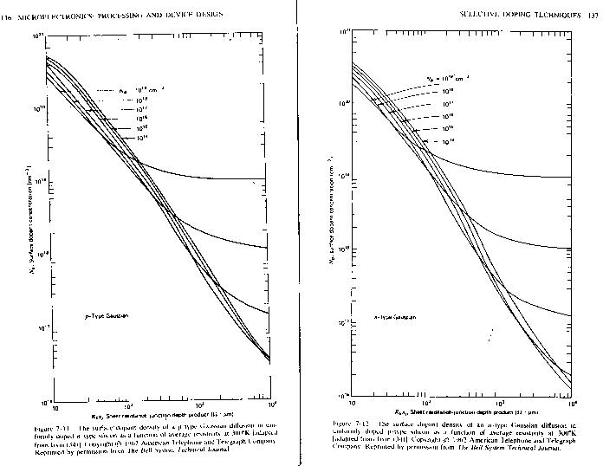

Σχήμα 4. 12: Οι άβακες του Irvin 1

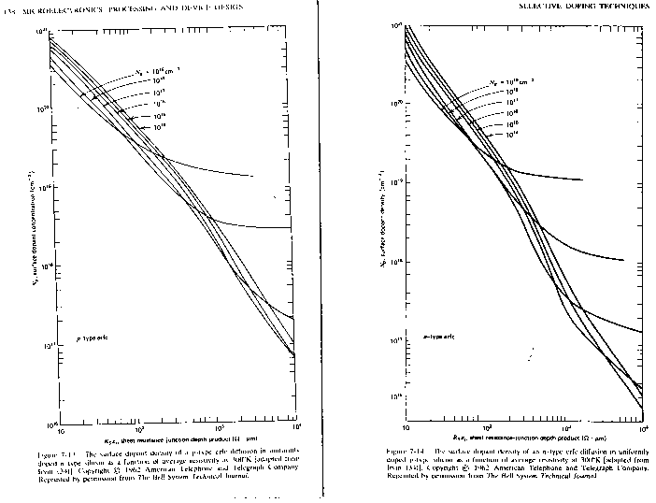

Σχήμα 4. 13: Οι άβακες του Irvin 2

## Μετρήσεις της κατανομής των προσμίξεων

Οι κατανομές των προσμίξεων μπορούν να προσδιοριστούν με διάφορες τεχνικές. Οι περισσότερες από αυτές είναι διαφορικές μέθοδοι. Αυτό σημαίνει ότι, μετά από κάθε μέτρηση, απομακρύνεται ένα λεπτό στρώμα πυριτίου, ακολουθεί δεύτερη μέτρηση και απομάκρυνση δεύτερου στρώματος κ.ο.κ. Το μέγεθος που ενδιαφέρει προσδιορίζεται έτσι από τον ρυθμό μεταβολής των δεδομένων.

Η πιο ακριβής μέθοδος προσδιορισμού της κατανομής προσμίξεων είναι μία διαφορική μέθοδος με χρήση ραδιενεργών ισοτόπων. Κατάλληλα ισότοπα υπάρχουν για τον φωσφόρο και το αρσενικό αλλά δυστυχώς όχι για το βόριο. Ο έλεγχος της συγκέντρωσης γίνεται με ηλεκτρική μέθοδο π.χ. φαινόμενο Hall ή μέτρηση αγωγιμότητας. Η απομάκρυνση των διαδοχικών στρωμάτων πυριτίου γίνεται είτε με χημικό τρόπο με κάποιο διάλυμα για βραδεία ισοτροπική απόξυση ή με ανοδίωση του πυριτίου σε SiO2 και εν συνεχεία σε απομάκρυνση του SiO2. Το πραγματικό ποσό του πυριτίου που απομακρύνθηκε μπορεί να προσδιοριστεί με ένα μικροσκόπιο συμβολής ή με προσδιορισμό της απώλειας βάρους κατά τη διαδικασία.

Το αποτέλεσμα αυτού του τύπου μετρήσεων είναι η ολική συγκέντρωση των προσμίξεων σε συνάρτηση με το βάθος. Οι διαφορικές όμως μέθοδοι είναι προφανώς κοπιαστικές και καταστροφικές για το υπόστρωμα.

- Αν η επαφή δεν είναι υπερβολικά βαθιά μπορεί να χρησιμοποιηθεί μία ηλεκτρική τεχνική για την εκτίμηση της κατανομής των προσμίξεων. Η τεχνική αυτή βασίζεται στη μεταβολή της χωρητικότητας μικρού σήματος μιας ανάστροφα πολωμένης διόδου Schottky σε συνάρτηση με την τάση πόλωσης.

Η συγκέντρωση φορέων για μια τέτοια δομή δίνεται κατά προσέγγιση από τη σχέση:

(4.21)

όπου C είναι η χωρητικότητα μικρού σήματος της δομής, q το στοιχειώδες φορτίο, εs η ολική διηλεκτρική σταθερά του ημιαγωγού και Α το εμβαδόν επιφανείας της διόδου.

Η απόσταση, x, από την επιφάνεια δίνεται από την:

(4.22)

Η τεχνική αυτή περιορίζεται σε τιμές του x μεγαλύτερες από την τιμή που αντιστοιχεί σε μηδενική τάση πόλωσης και είναι άχρηστη για περιπτώσεις όπου η κατανομή προσμίξεων αλλάζει τόσο γρήγορα ώστε η προσέγγιση

(4.23)

να μην ισχύει πια (όπου η ένταση του ηλεκτρικού πεδίου).

**Σημειώματα**

**Σημείωμα Ιστορικού ΕκδόσεωνΈργου**

Το παρόν έργο αποτελεί την έκδοση 1.0

**Σημείωμα Αναφοράς**

Copyright Εθνικόν και Καποδιστριακόν Πανεπιστήμιον Αθηνών, Αραπογιάννη Αγγελική, 2014. Αραπογιάννη Αγγελική. «Σχεδίαση Ολοκληρωμένων Κυκλωμάτων. Μέρος Α. Ενότητα 4: Διάχυση και εμφύτευση ιόντων.». Έκδοση: 1.0. Αθήνα 2014. Διαθέσιμο από τη δικτυακή διεύθυνση: [http://opencourses.uoa.gr/courses/DI31/.](http://opencourses.uoa.gr/courses/DI31/)

**Σημείωμα Αδειοδότησης**

Το παρόν υλικό διατίθεται με τους όρους της άδειας χρήσης Creative Commons Αναφορά, Μη Εμπορική Χρήση Παρόμοια Διανομή 4.0 [1] ή μεταγενέστερη, Διεθνής Έκδοση. Εξαιρούνται τα αυτοτελή έργα τρίτων π.χ. φωτογραφίες, διαγράμματα κ.λ.π., τα οποία εμπεριέχονται σε αυτό και τα οποία αναφέρονται μαζί με τους όρους χρήσης τους στο «Σημείωμα Χρήσης Έργων Τρίτων».



[1] http://creativecommons.org/licenses/by-nc-sa/4.0/

Ως **Μη Εμπορική** ορίζεται η χρήση:

* που δεν περιλαμβάνει άμεσο ή έμμεσο οικονομικό όφελος από την χρήση του έργου, για το διανομέα του έργου και αδειοδόχο
* που δεν περιλαμβάνει οικονομική συναλλαγή ως προϋπόθεση για τη χρήση ή πρόσβαση στο έργο
* που δεν προσπορίζει στο διανομέα του έργου και αδειοδόχο έμμεσο οικονομικό όφελος (π.χ. διαφημίσεις) από την προβολή του έργου σε διαδικτυακό τόπο

Ο δικαιούχος μπορεί να παρέχει στον αδειοδόχο ξεχωριστή άδεια να χρησιμοποιεί το έργο για εμπορική χρήση, εφόσον αυτό του ζητηθεί.

**Διατήρηση Σημειωμάτων**

* Οποιαδήποτε αναπαραγωγή ή διασκευή του υλικού θα πρέπει να συμπεριλαμβάνει:
* το Σημείωμα Αναφοράς
* το Σημείωμα Αδειοδότησης
* τη δήλωση Διατήρησης Σημειωμάτων
* το Σημείωμα Χρήσης Έργων Τρίτων (εφόσον υπάρχει)

μαζί με τους συνοδευόμενους υπερσυνδέσμους.

**Σημείωμα Χρήσης Έργων Τρίτων**

Το Έργο αυτό κάνει χρήση των ακόλουθων έργων:

Εικόνες/Σχήματα/Διαγράμματα/Φωτογραφίες

* Σχήματα 4.1, 4.2, 4.3, 4.4, 4.5, 4.6, 4.7, 4.8, 4.9, 4.12: Original from: R. Colclaser. *Microelectronics Processing and Device Design*. New York, NY: John Wiley & Sons, 1980.

**Χρηματοδότηση**

* Το παρόν εκπαιδευτικό υλικό έχει αναπτυχθεί στo πλαίσιo του εκπαιδευτικού έργου του διδάσκοντα.
* Το έργο «**Ανοικτά Ακαδημαϊκά Μαθήματα στο Πανεπιστήμιο Αθηνών**» έχει χρηματοδοτήσει μόνο τη αναδιαμόρφωση του εκπαιδευτικού υλικού.
* Το έργο υλοποιείται στο πλαίσιο του Επιχειρησιακού Προγράμματος «Εκπαίδευση και Δια Βίου Μάθηση» και συγχρηματοδοτείται από την Ευρωπαϊκή Ένωση (Ευρωπαϊκό Κοινωνικό Ταμείο) και από εθνικούς πόρους.

